原梁姓長者住所改為藝術家進駐創作工作室
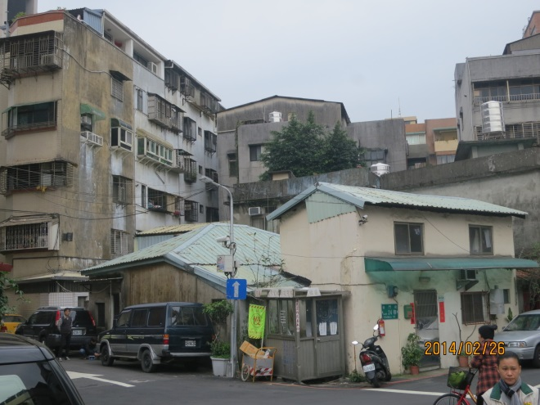  改善前 | 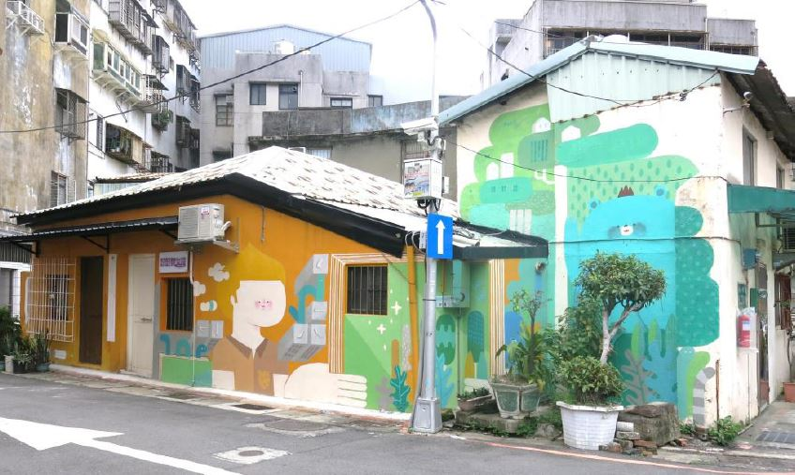  改善後
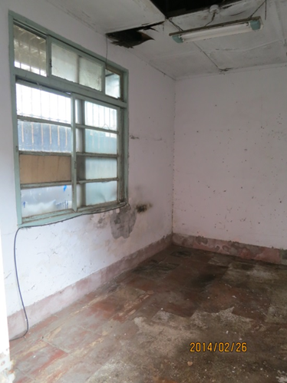  改善前 | 改善後  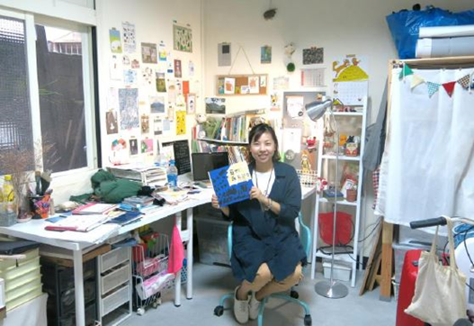
改善前  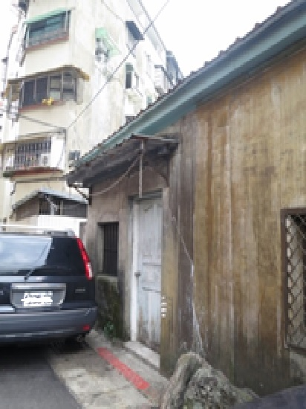 | 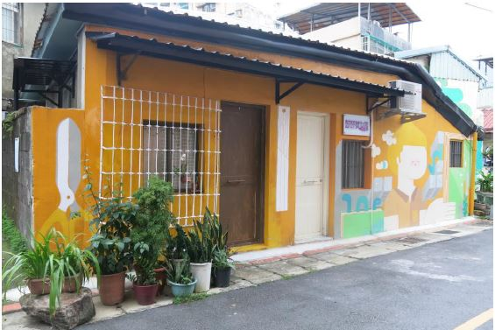  改善後
（照片來源：監察院履勘拍攝、國立臺灣師範大學）

